Ma fiche vacances

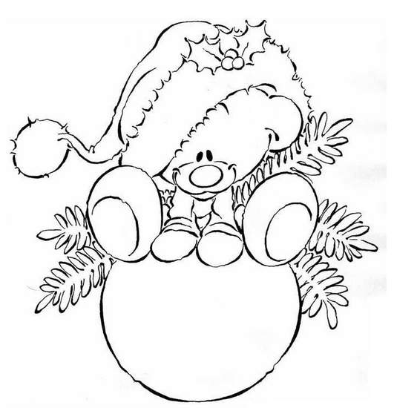
1./ Revois les listes de mots 6 à 10.
2./ Apprends les mots de la liste n°11.
3./ Relis les leçons de mathématiques.
4./ Trie le porte-folio.

BONNES VACANCES
ET JOYEUX NOËL !!!!!

La maîtresse

Ma fiche vacances

1./ Revois les listes de mots 6 à 10.
2./ Apprends les mots de la liste n°11.
3./ Relis les leçons de mathématiques.
4./ Trie le porte-folio.

BONNES VACANCES
ET JOYEUX NOËL !!!!!

La maîtresse

Ma fiche vacances

1./ Revois les listes de mots 6 à 10.
2./ Apprends les mots de la liste n°11.
3./ Relis les leçons de mathématiques.
4./ Trie le porte-folio.

BONNES VACANCES
ET JOYEUX NOËL !!!!!

La maîtresse

Ma fiche vacances

1./ Revois les listes de mots 6 à 10.
2./ Apprends les mots de la liste n°11.
3./ Relis les leçons de mathématiques.
4./ Trie le porte-folio.

BONNES VACANCES
ET JOYEUX NOËL !!!!!

La maîtresse

